A) Maak een ontwerp van het rapport dat de use case, zoals beschreven in bijlage A, ondersteunt. Je mag je ontwerp deels baseren op de tabel in opdracht 4 maar zorg dat de use case ondersteund wordt.

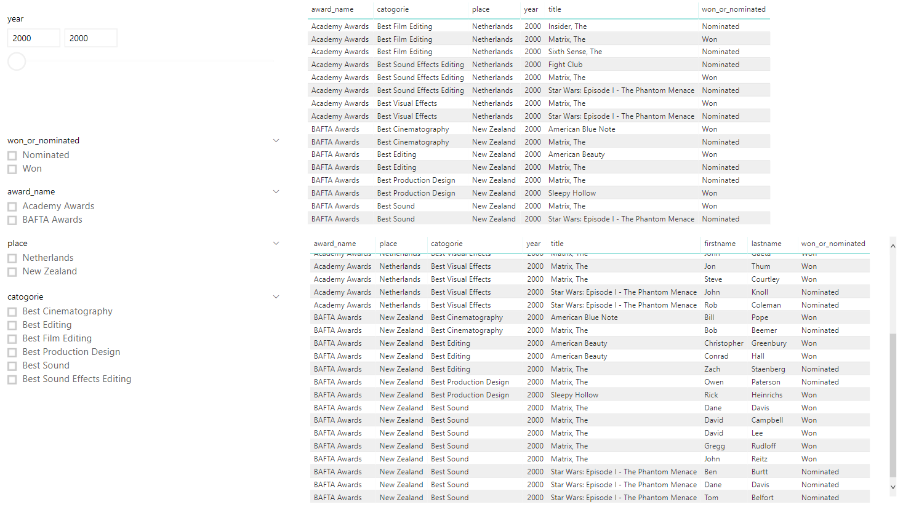

B)  
1. De omzet die over een bepaalde periode (jaar – maand) gemaakt wordt (betaald versus nog niet betaald). Men wil die informatie graag per land zien maar ook per genre zodat duidelijk wordt of men meer budget aan reclame (in bepaalde landen) moet besteden en of men meer films van een bepaald genre moet inkopen.

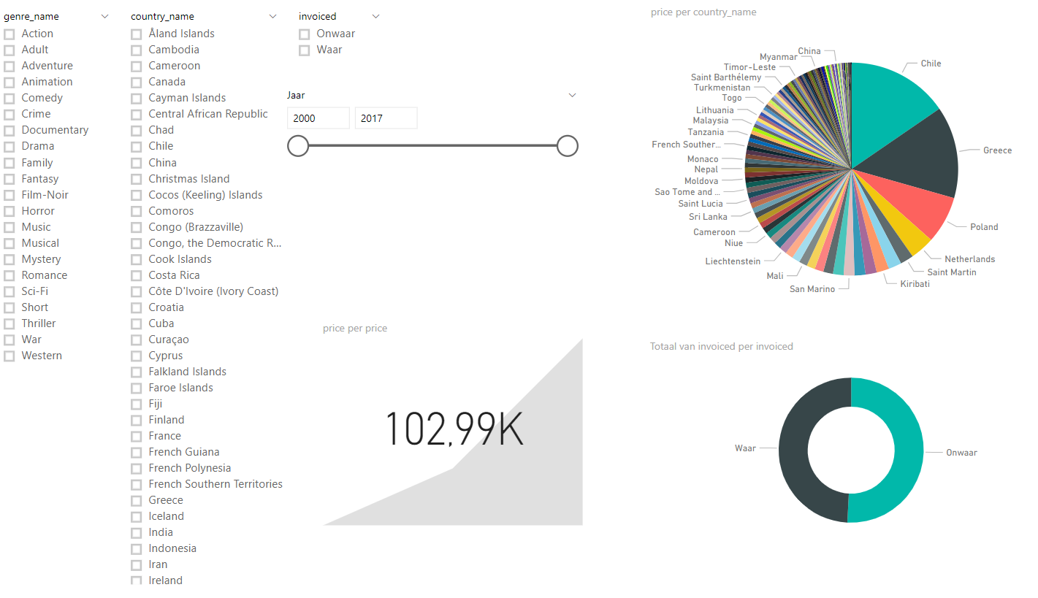

2. De geografische spreiding van klanten en inzicht in de abonnementsvormen per land. Men wil die informatie hebben zodat inzichtelijk wordt welke regio’s de afgelopen jaren sterk in opkomst zijn. Je mag ervan uitgaan dat de abonnementsvormen niet veranderen (we houden immers geen historie bij.   
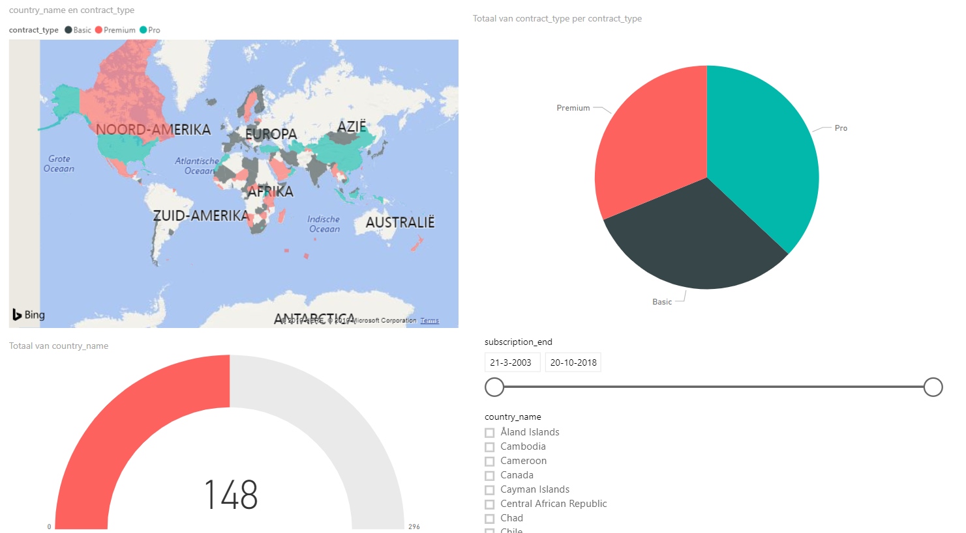

3. Het aantal customers per abonnementsvorm dat in een periode (jaar) lid is geworden versus het aantal dat het abonnement heeft opgezegd. Men wil gevoel krijgen of FLETNIX nog steeds groeiende is, constant blijft of dat het aantal gebruikers juist afneemt. Men hoopt op een jaarlijkse groei van 6%. Het zou mooi zijn als het inzichtelijk gemaakt kan worden of die groei bereikt is/wordt.

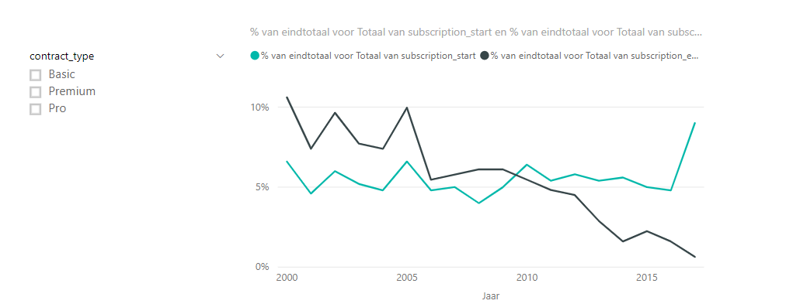

4. Men heeft het gevoel dat de groei van abonnees in de leeftijdscategorie 50 - 75 jarigen achter blijft ten opzichte van de leefstijdscategorie 25 - 50. Men wil dit gevoel kunnen toetsen door één of meerdere overzichten te krijgen

